1. **jelaskan fungsi dari git?**

Git adalah sebuah version control system yaitu sebuah system yang mengelola perubahan dari suatu file atau document yang dimana ini sangat membantu sekali untuk developer dalam mengelola file-file project agar terorganisir dan tidak redundant.

misalnya jika tanpa menggunakan git jika kita membuat revisi dari suatu source code tanpa menghapus codingan sebelumnya maka dibuat file yang baru sehingga nanti nya jadi banyak filenya nah dengan git ini salah satu nya adalah untuk mempermudah pengolaan perubahan menggunakan system histori yang disebut dengan commit.

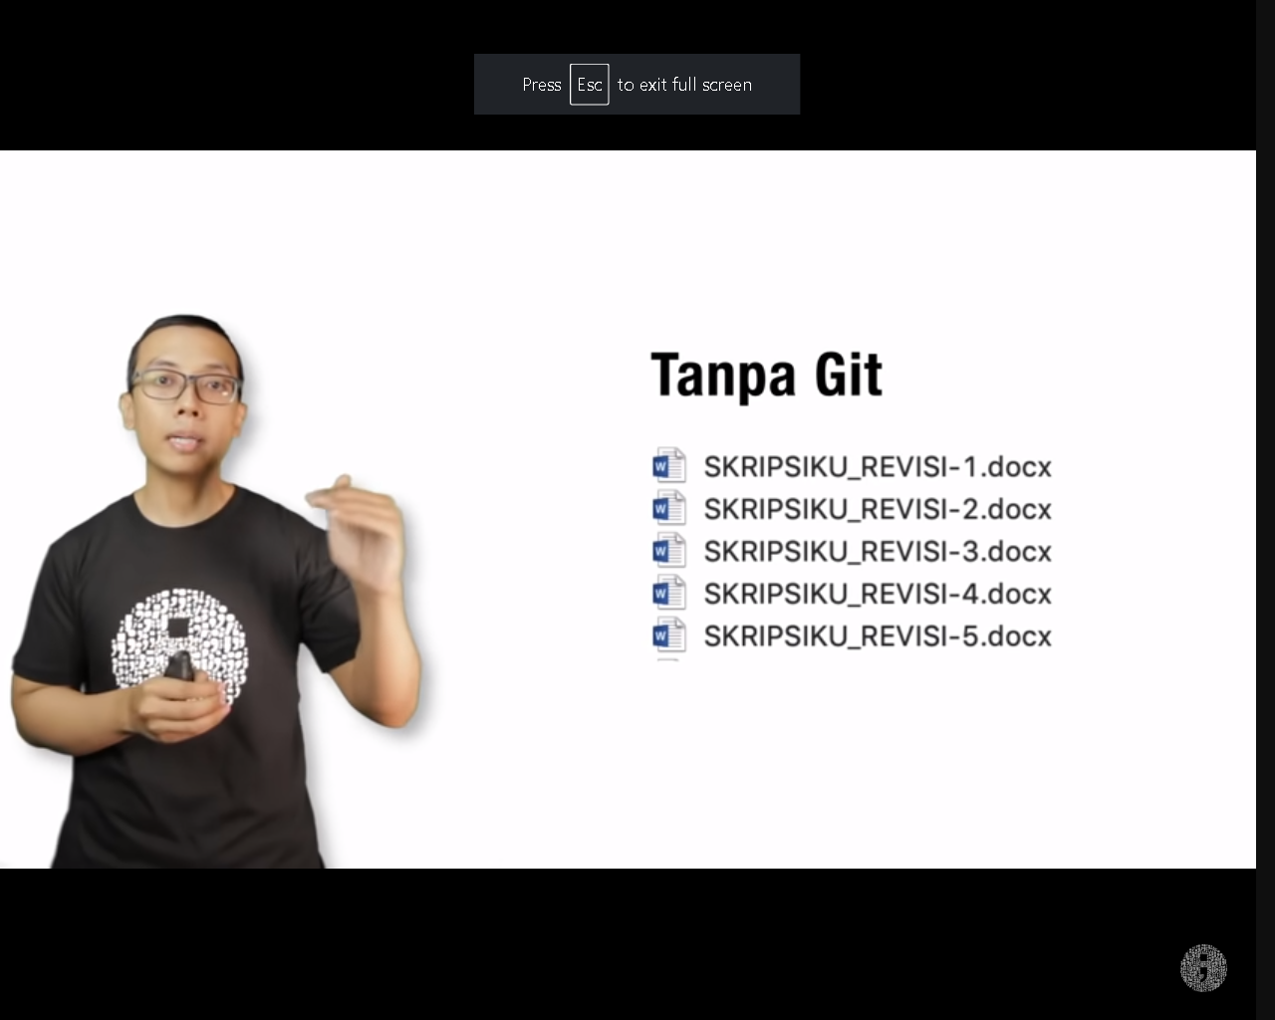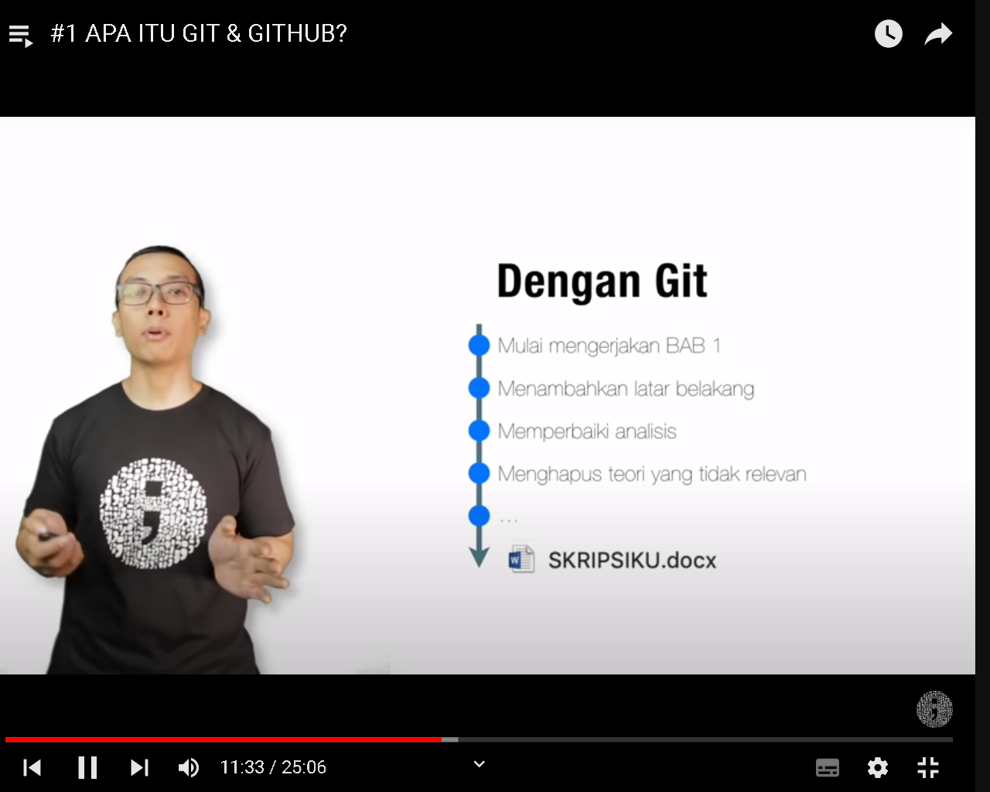

Source: Channel Youtube Web Programming Unpas

1. **Seberapa penting penggunaan git?**

Tentunya Git sangatlah penting selain untuk mengelola perubahan penggunaan git juga memiliki benefit sebagai berikut :

* **Repository Online di Github**  
  Dengan adanya Github,Gitlab dan Gitbucket developer bisa menyimpan repository(folder) secara online sehingga bisa dijadikan arsip untuk project project yang sedang atau telah dikembangkan.
* **Mempermudah Kolaborasi**

Git juga memungkinkan untuk developer mudah berkolaborasi dengan lebih dari satu orang alias berkelompok atau team dikarenakan didalam git terdapat fitur Cloning, Branching, Forking, Commit dan juga perubahan dapat dikenali oleh siapa dan tentunya aman karena setiap perubahan dikelola juga dengan system Merge Request.

* **Open Source**

Dan juga Git ini adalah open source sehingga developer bisa menggunakannya secara gratis dan juga masih banyak lagi keunggulan dari git ini yang menjadikan git sangat penting terutama untuk seorang developer perangkat lunak.

1. **jelaskan 3 command git yang kalian ketahui**

* **git init**

**yaitu sebuah perintah untuk menjadikan folder sebagai repository git**

* **git add dan git commit**

**yaitu perintah untuk menambahkan perubahan file file yang dipilih ke tahap stagging yang nantinya perubahan tersebut bisa dipatenkan menggunakan git commit diikuti dengan -m “pesan pada perubahan”.**

* **git remote**

**yaitu perintah untuk menambahkan atau menguhubungkan repository local dengan repository hosting misalnya pada github**

1. **jelaskang fungsi dari kibana?**
2. **informasi apa saja yang bisa didapatkan dari kibana?**
3. **jelaskan fungsi dari kong?**
4. **Jelaskan secara singkat metode authorization dan authentication kong**
5. **Jelaskan scrum secara singkat**
6. **apa saja event yang terdapat dalam scrum**